Поездка в Петербург.

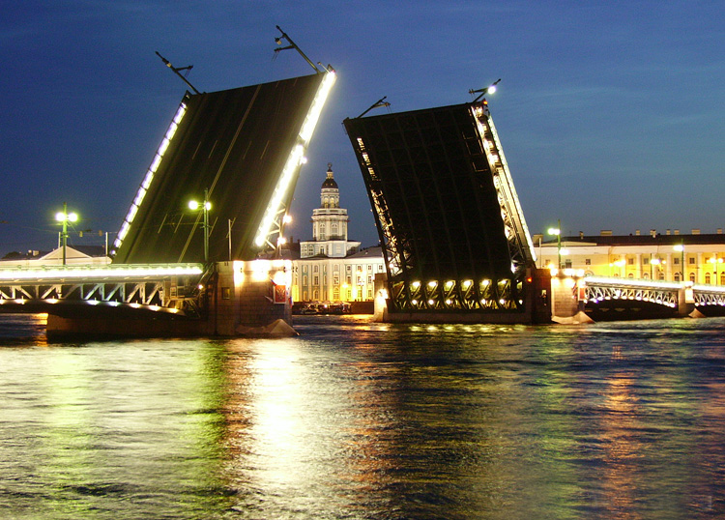

Мы сели в поезд и поехали в Петербург. Я и мама вышли из вокзала и купили билеты на обзорную экскурсию. Мы сидели в автобусе и нам рассказывали о городе. Закончилась экскурсия и мы поехали к знакомым. На следующий день Марина, Оля, я и мама пошли в Кунцкамеру. Мы стали смотреть выставка. Выставка показывает экспонаты из разных стран мира. Мне понравились экспонаты из Японии. Мы купили Японский веер.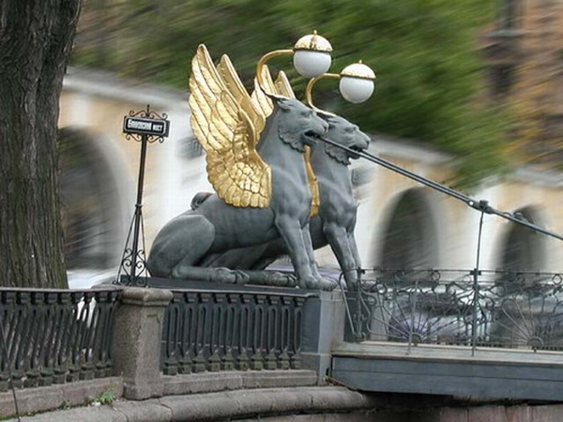

Я и мама на следующий день в зоопарк. Мы попали на юбилей зоопарка. Там был конкурс и мы участвовали в нём. В зоопарке я видела много животных- медведя, страуса, попугая, лебедя, тигра, рысь, волка, лису и много других животных. Я каталась на каруселях в зоопарке. Много фотографий осталось напамять.

После зоопарка пошли в планетарий. Мы смотрели фильм про планеты. Нам разрешили посмотреть в телескоп. Я увидела Ангела на шпиле Петропавловской крепости. После планетария мы пошли на пристань и стали кататься на корабле по реке - Нева.

